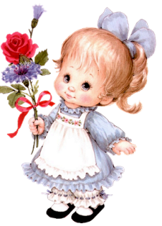
Родителям о питании детей.
Чтобы расти и интенсивно развиваться, детям необходимо постоянно
восполнять запасы энергии. Нехватка любых пищевых веществ может
вызвать задержку роста, физического и умственного развития, а также
нарушение формирования костного скелета и зубов.
В особенности это касается детей дошкольного возраста. Почему вопросы
питания дошкольников являются такими важными? Потому что,
к сожалению, большинство заболеваний сегодня начинают
формироваться именно в этом возрасте. Это хронические заболевания
желудочно-кишечного тракта, такие как хронические гастродуодениты,
холецистохолангиты и даже язвенная болезнь. Более того: именно
нарушения в питании детей являются одной из основных причин и других хронических заболеваний детей.
Также у маленьких детей другая потребность в энергетической ценности пищи.
На столе должна быть разнообразная и вкусная пища, приготовленная с соблюдением санитарных норм.
Рацион ребенка обязательно содержит мясо, рыбу, молочные продукты, макароны, крупы, хлеб, а также овощи и фрукты. Не меньше трех четвертей рациона должна составлять теплая и горячая пища.
Источником белка − строительного материала для быстро растущего организма − являются мясо, яйца, творог и рыба. Для питания дошкольников лучшим мясом считаются нежирная телятина, куры, индейка. Из рыбы предпочтительнее всего треска, судак, минтай, хек, навага и горбуша.
Деликатесы, копчености, икра и прочие «праздничные» блюда давать лучше по праздникам − они раздражают слизистую желудка и кишечника, а большой ценности не представляют.
Вопреки распространенному мнению, жареную пищу давать маленьким детям можно, хотя лучше отдать предпочтение вареным или тушеным блюдам. Котлеты и фрикадельки можно зажаривать, но не сильно − жир, на котором их жарят, способен вызывать изжогу. Куда лучше приготовить их на пару или в соусе.
Что и сколько
Каждый день ребенок должен получать молоко и молочные продукты − кефир, ряженку, нежирный творог и йогурт. Их можно готовить на завтрак, полдник или ужин, использовать как в натуральном виде, так и в запеканках, бутербродах и десертах.
Овощи, фрукты и соки из них также требуются дошкольнику ежедневно. Для полноценного питания дошкольнику необходимо 150–200 г картофеля и 200–250 г других овощей в день. В их числе − редис, салат, капуста, огурцы, помидоры и зелень. Фруктов и ягод нужно тоже немало − 200–300 г в свежем виде, плюс соки и нектары. Свежие овощи и фрукты − главный источник витаминов для ребенка.
Вдобавок к мясу и овощам, детям нужны хлеб и макароны из твердых сортов пшеницы, а также жиры в виде сливочного и растительного масел.
Кроме того, очень важно соблюдать пищевой режим. Если ребенок ест слишком редко, с большими интервалами, от голода его умственные и физические способности снижаются, а стремление наестся поплотнее может стать дурной привычкой. Если же ребенок ест слишком часто, у него ухудшается аппетит, он не успевает проголодаться.
Оптимальным режимом считаются четыре приема пищи в день: завтрак, обед, полдник и ужин. Калорийность блюд должна распределяться так: 25 процентов суточной нормы приходится на завтрак, 40 процентов − на обед, 15 процентов − на полдник и 20 процентов − на ужин.
Также стоит учитывать, что не все продукты необходимо давать детям ежедневно. Так, в списке продуктов на каждый день находятся молоко, масло, хлеб, мясо и фрукты. А вот рыбу, яйца, сметану и твердый сыр достаточно получать раз в два-три дня.
Нельзя обойти вниманием и напитки. Ребенку можно предложить чай, компот, кисель, фруктовые и овощные соки и нектары, отвары ягод и молоко. Однако следует контролировать состав всех напитков – за исключением разве что чистой питьевой воды. Особенно тщательно надо следить за количеством сахара. Для дошкольника дневная норма составляет 50 г. В стандартной банке сладкого газированного напитка содержится примерно недельная норма сахара, поэтому такие напитки лучше и вовсе исключить или разрешать в небольших количествах и очень редко.
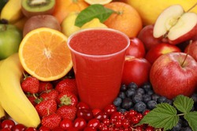

Если же ваш ребёнок посещает детский сад, то следует помнит о том, что дети в детском саду получают три раза в день необходимое по возрасту питание. Домашний рацион питания такого “организованного” ребенка должен дополнять, а не заменять рацион детского сада. С этой целью в каждой группе воспитатели вывешивают ежедневное меню, чтобы родители могли с ним ознакомиться. Поэтому, забирая ребенка домой, не забудьте прочитать его и постарайтесь дать малышу дома именно те продукты и блюда, которые он недополучил днем. В выходные и праздничные дни старайтесь придерживаться меню детского сада.
Плохой аппетит
1. Ребенок – существо социальное. Потребности и интересы всегда связаны со взрослыми. Образец отношения к приему пищи, вкусовым предпочтениям, которые дает семья, обладают огромной силой. Иначе говоря, если в семье никто не ест и не готовит гороховый суп, как ребенок поймет, что это вкусно. Для ребенка наиболее близким человеком, образцом для подражания всегда выступает мать, на втором месте – отец. Поэтому влияния матери и отца на воспитание вкусовых ощущений, вкусовых привычек, как в сторону позитива (полезные продукты), так и негатива (вредные продукты, вредные пристрастия), намного превосходит влияние других взрослых – бабушек, дедушек, воспитателей.
«Моя мама сказала, что свекла очень полезна».
«Мой папа сказал, что каша это гадость».
Мнения родных для них дорого, ведь так сказал папа. Малыши впечатлительны, доверчивы и внушаемы. Поэтому, если взрослые члены семьи допускают при ребенке частые разговоры о том, что
«Да он же у меня не ест молочные блюда».
«Он у меня такой разборчивый в еде».
«Он лук крупный в борще не ест, я его на мясорубке мелю» и т.д.
Родители сами подают пример излишней разборчивости в пище – это крайне влияет на аппетит ребенка.
2. Распространенная ошибка заключается в том, что родители слишком легко соглашаются с нежеланием ребенка принимать то или иное блюдо: «Я не хочу, не люблю, не буду, не вкусно». Или наоборот легко соглашаются с желаниями ребенка принимать большое количество пищи, уступая его капризам: «Я хочу еще булочки, я еще хочу конфет, чипсов и т.д.» Естественно, полезный, да еще и новый продукт или блюдо, вводимый в рацион ребенка, может вызвать определенную негативную реакцию. Но если вы проявите должный такт и терпение, возьмете за правило убеждать ребенка, объясняя необходимость, полезность продуктов питания, то проблемы будут решены.
3. Многие родители жалуются на плохой аппетит. Но, если ребенок, к примеру, на завтрак получил достаточно калорийную пищу, в этом случае время обеда придется перенести на позднее время. Не забывайте о том, что у ребенка свои порционные нормы блюд.
1 блюдо – 200 – 250гр.
2 блюдо – 60гр. (мясное) и т.д.
Давайте ребенку только такое количество пищи, которое он охотно и без ущерба для здоровья съест. Вполне здоровый ребенок отличается обычно хорошим аппетитом и съедает столько, сколько нужно для его возраста.
4. Крайне отрицательно влияют на аппетит, на приятное вкушение пищи бесконечные одергивания, типа «не чавкай, не кроши, как ты держишь вилку, у тебя не руки, а крюки». Милые родители, а у вас возник бы аппетит в таких условиях?
5. На аппетит влияет и самостоятельность, культура еды. Чем увереннее и легче ребенок владеет ложкой, вилкой, ножом, тем меньше затруднений у него вызывает еда. От взрослого требуется терпение, уважение к ребенку. Ловкость, аккуратность приходит не сразу.
6. Но если вы приучите ребенка к красивой сервировке стола, удобной посуде, сменяемой после каждого блюда, пользованию салфеткой, то вы решите проблему культуры поведения за столом.
Последовательность формирования культурно-гигиенических навыков.
Родители ребёнка в возрасте от 1-го года до 2-х лет в силах:
❖Сформировать умение пользоваться ложкой;
❖ Приучить самостоятельно есть разнообразную пищу;
❖ Научить пользоваться салфеткой
❖Закрепить умение садиться на свой стул за маленький стол, выходя из-за стола, задвигать свой стул.
❖Приучить малыша мыть руки перед приёмом пищи и правильно пользоваться полотенцем с помощью взрослого.
В возрасте с 2-х до 3-х лет задачи взрослого усложняются.
Необходимо:
❖ Закрепить умения самостоятельно мыть руки с мылом перед едой, насухо вытирать их полотенцем без помощи взрослого.
❖ Закрепить умение опрятно кушать, тщательно пережевывать пищу, держать ложку в правой руке, пользоваться салфеткой без напоминания.
❖ Сформировать умение выполнять элементарные правила поведения за столом: не выходить из-за стола, не закончив еду. Говорить «спасибо».
❖ Учить к 3-м годам сервировке стола (принести ложки на каждого члена семьи, убрать за собой пустую, грязную посуду.

Решая в домашних условиях задачи формирования культурно-гигиенических навыков, ребёнку будет проще адаптироваться к детскому саду.
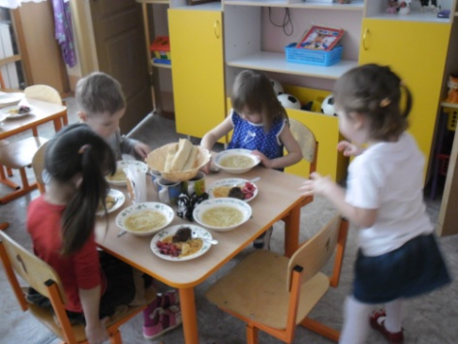
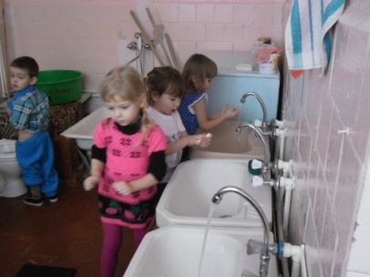

Готовить ребенку отдельно − зачастую означает делать двойную работу. Так что соблюдение принципов рационального питания для малыша − хороший повод употреблять здоровую пищу и для взрослых. Сокращайте на столе долю острых, жареных и жирных блюд в пользу овощей, фруктов и полезных напитков.

